Univerzita Palackého v Olomouci

Didaktická pomůcka – zmrzliny

Vypracovala: Dana Tučková
Studijní obor: Učitelství pro 1. stupeň základních škol
Ročník: 3. Ročník
Školní rok: 2019/2020
Předmět: KČJ/UDBQ

Kopečková zmrzlina se slovními druhy
Učivo: určování slovních druhů
Ročník: 3. – 4. ročník
Popis činnosti:
- Ke každému slovnímu druhu jsou vytvořeny kornouty.
- Postupně se ke kornoutům správně přiřazují kopečky zmrzliny, na kterých je vždy uvedeno slovo.
- Ke každému slovnímu druhu je vytvořeno 5 slov (kopečků).
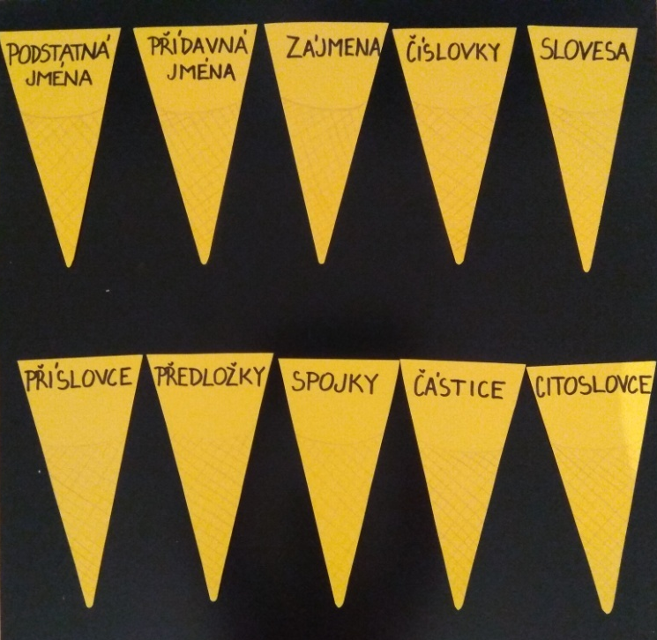
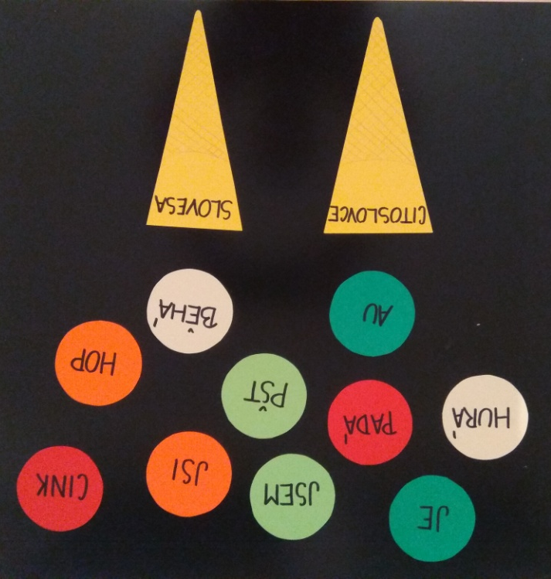
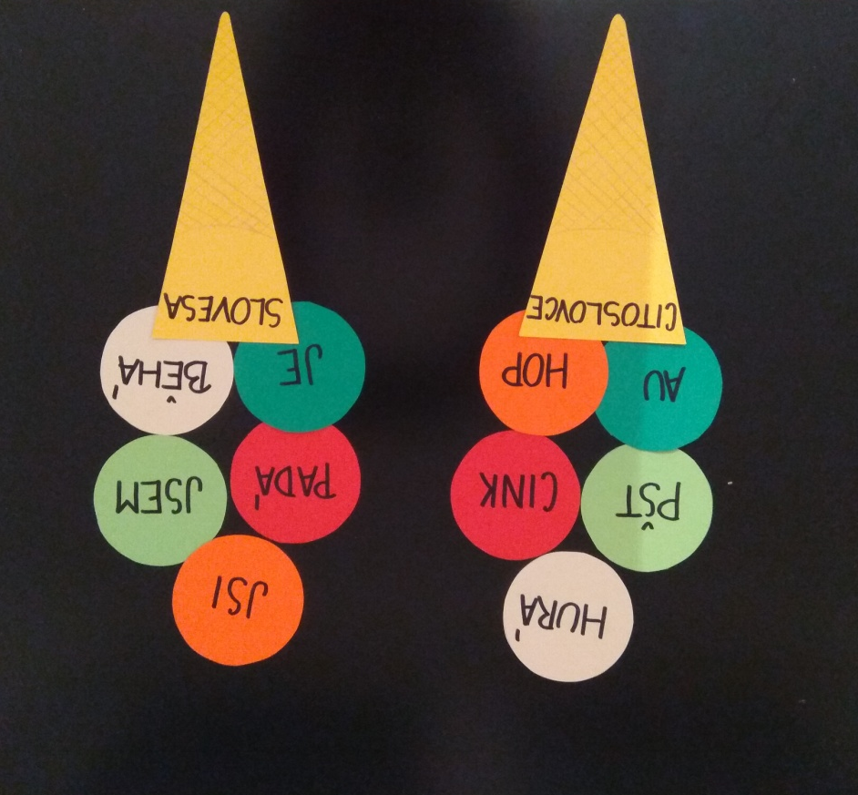

Kopečková zmrzlina s určováním rodů
Učivo: určování rodů

Ročník: 3. ročník
Popis činnosti:
- Ke každému rodu jsou vytvořeny kornouty.
- Postupně se ke kornoutům správně přiřazují kopečky zmrzliny, na kterých je vždy uvedeno slovo.
- Ke každému rodu je vytvořeno 6 slov (kopečků).
